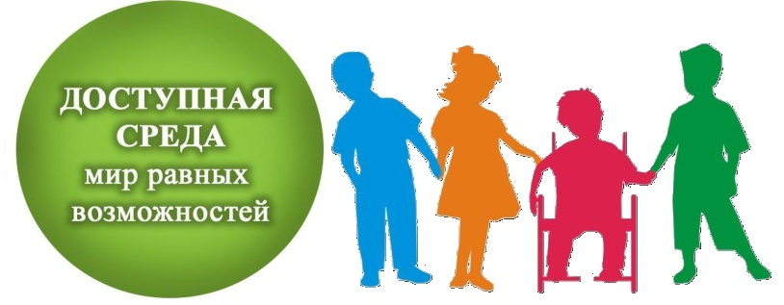

"Доступность - это не только сооружение пандусов, специальных лифтов, приспособление дорог и общественного транспорта. Не меньшую роль призвана играть и настройка под нужды инвалидов правил работы наших социальных, информационных и прочих служб"
В.В. Путин

В современном обществе создание доступности образовательного пространства – приоритетная задача не только государственного, но и международного значения. В настоящее время государственная политика нашей страны направлена на поддержку детей-инвалидов и детей с ограниченными возможностями здоровья (ОВЗ).
В современном образовании поставлена цель - обеспечить доступное и качественное образование детей с ОВЗ и детей-инвалидов. Поэтому ДОУ принимают на себя обязательство выстроить образовательный процесс таким образом, чтобы дети с ОВЗ и дети-инвалиды были включены в него и могли обучаться совместно с другими детьми. Педагоги ДОУ должны научиться работать с разноуровневым контингентом детей, находящихся в одном информационном поле. В группе могут присутствовать здоровые дети и дети с ОВЗ, такие как: дети с ДЦП, слабовидящие, слабослышащие, дети с нарушением РАС и дети-инвалиды.

Предметно-развивающая среда - это система материальных объектов деятельности детей, функционально моделирующая содержание духовного и физического развития самих детей. Поэтому педагоги должны уделять огромное внимание изменению, обогащению, улучшению развивающей среды для детей с ОВЗ и детей-инвалидов. Предметная среда должна обеспечивать возможность педагогам эффективно развивать индивидуальность каждого ребенка с учетом его склонностей, интересов, уровнем активности, но самое главное должна способствовать развитию самостоятельности и самодеятельности детей. Педагоги должны моделировать развивающую среду, исходя из возможностей воспитанников, учитывая индивидуальные особенности детей с ОВЗ и детей-инвалидов.
В нашем детском саду присутствуют элементы, стимулирующие познавательную, физическую и эмоциональную деятельность детей. Развивающая предметно-пространственная среда для детей с ОВЗ и детей-инвалидов имеет подвижные трансформирующиеся границы, изменяющиеся (сжимающиеся и расширяющиеся) по объему. Созданная коррекционно-развивающая среда в ДОУ - это комплексный, системный, вариативный, инвариантный, пластически меняющийся механизм непрерывной психолого-педагогической помощи ребенку с ограниченными возможностями здоровья на пути становления его социальной компетентности в играх, занятиях, общении со сверстниками и взрослыми, формировании мобильности и общественной активности.
Изменение, улучшение и обогащение развивающей предметно-пространственной среды, является одним из эффективных условий реализации образовательного процесса ребенка с ОВЗ.
Доступ на территории и в здание детского сада:
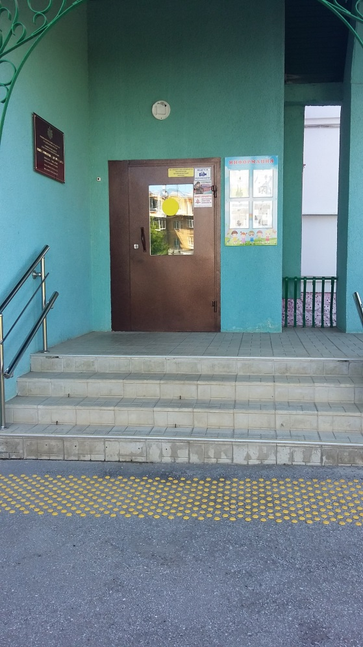
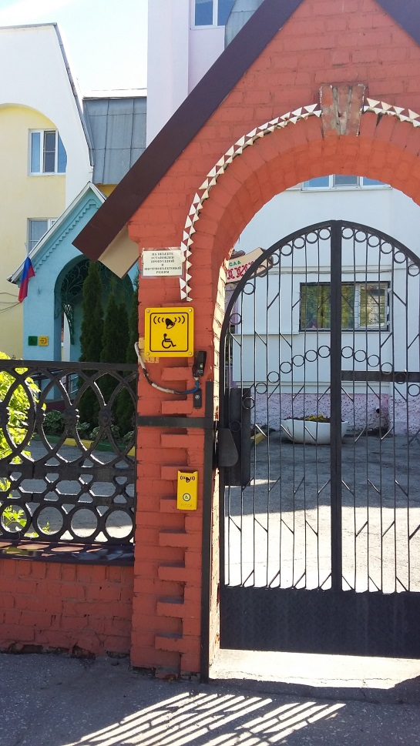
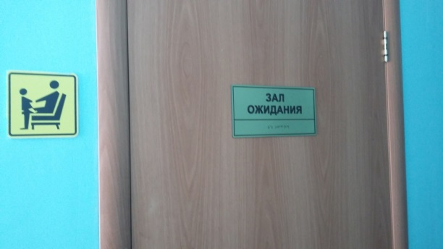

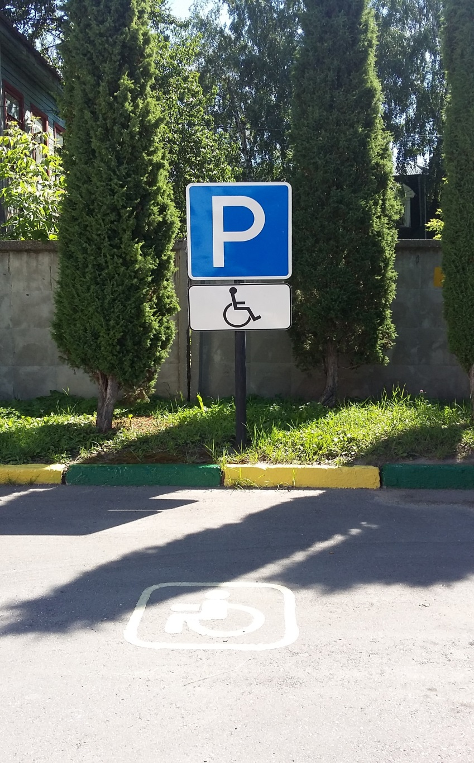
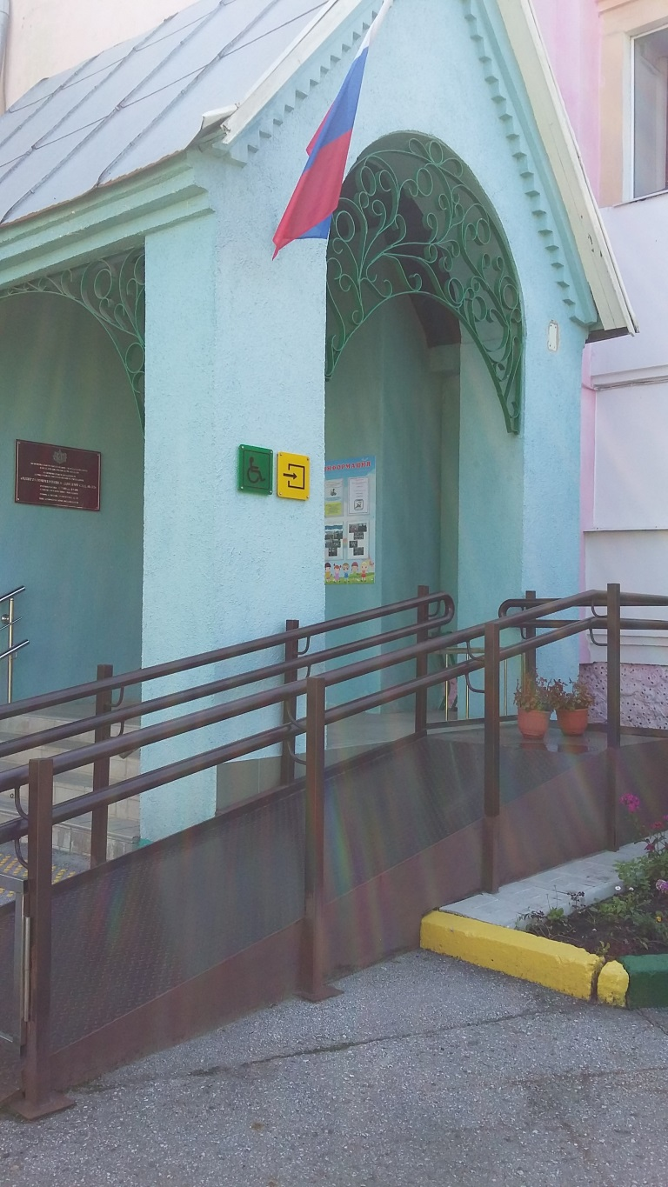

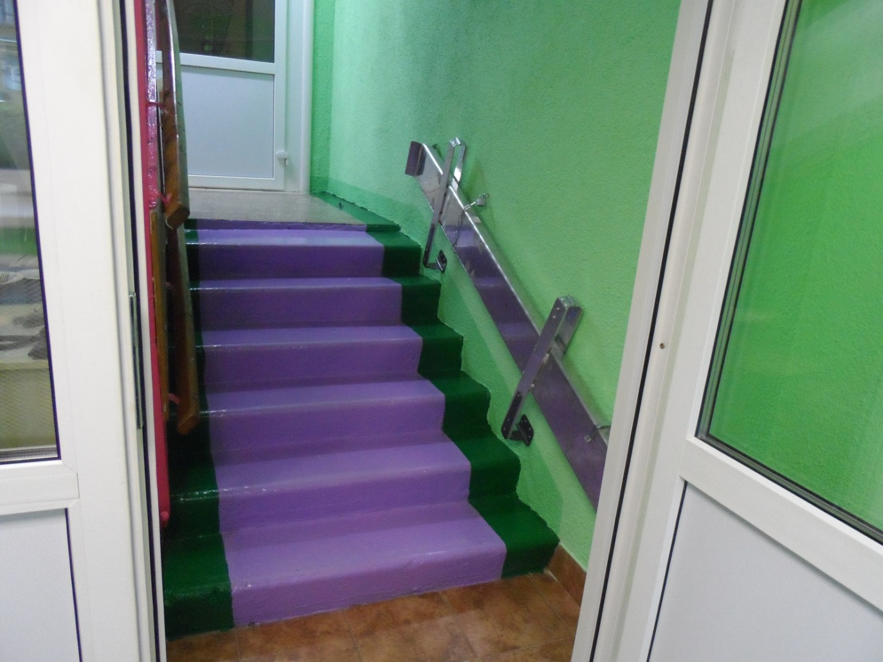

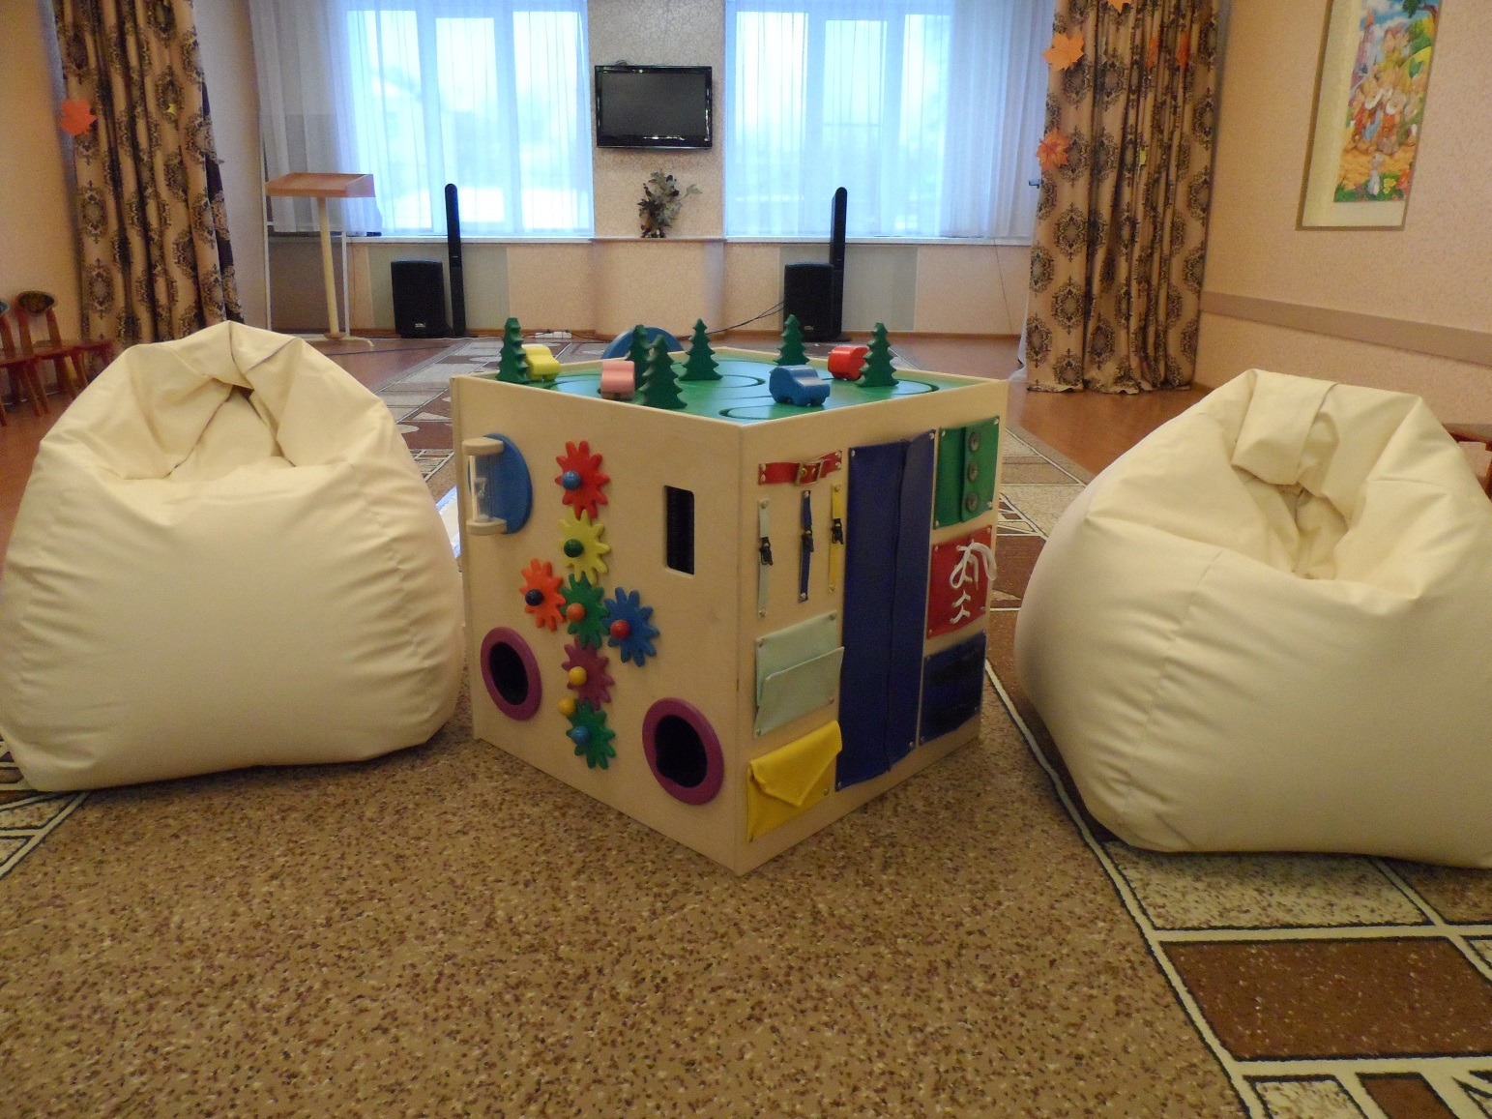
Оборудованные учебные кабинеты:

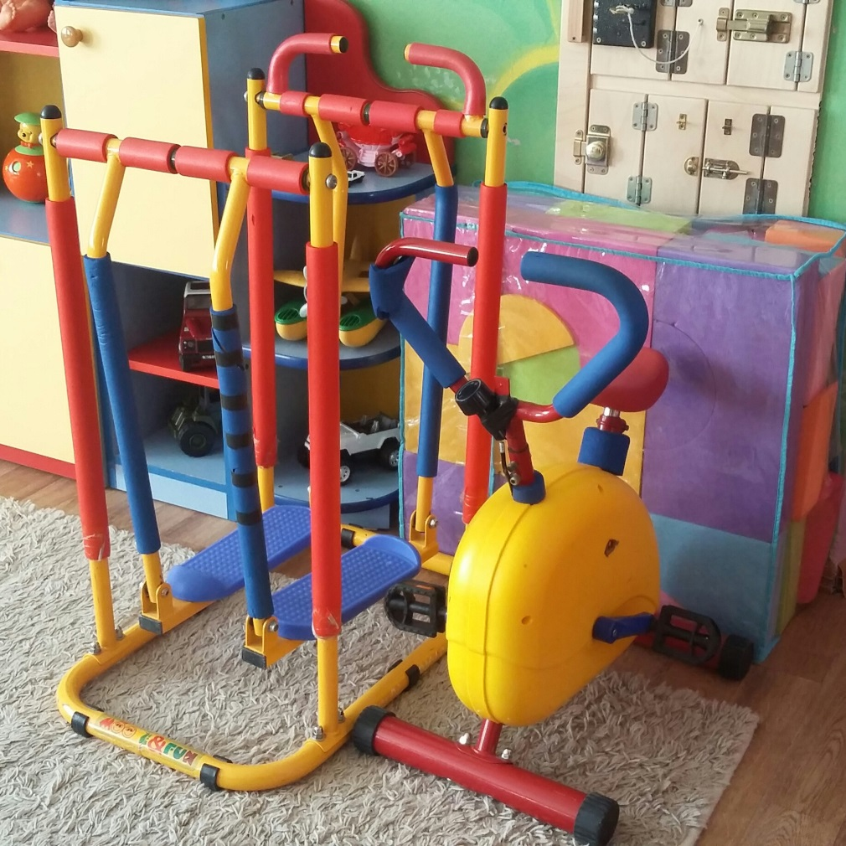
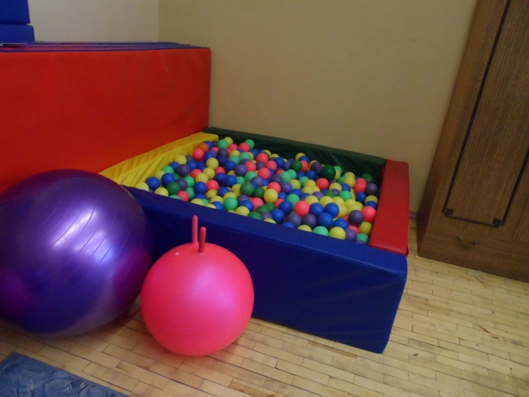

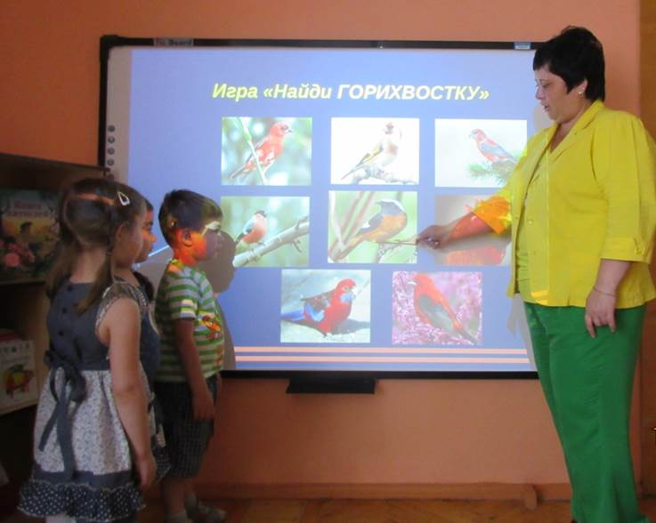

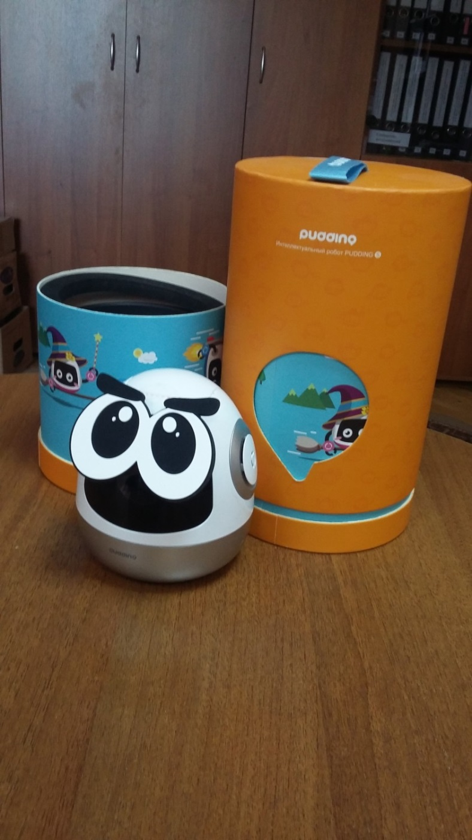
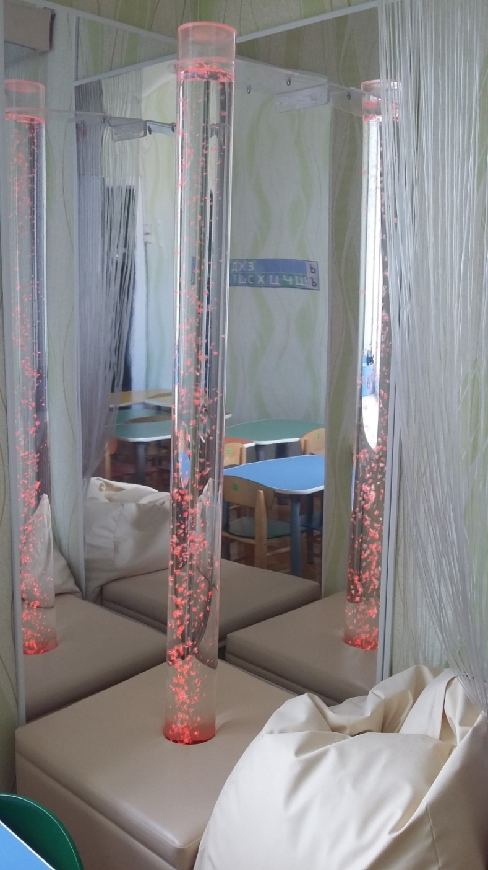

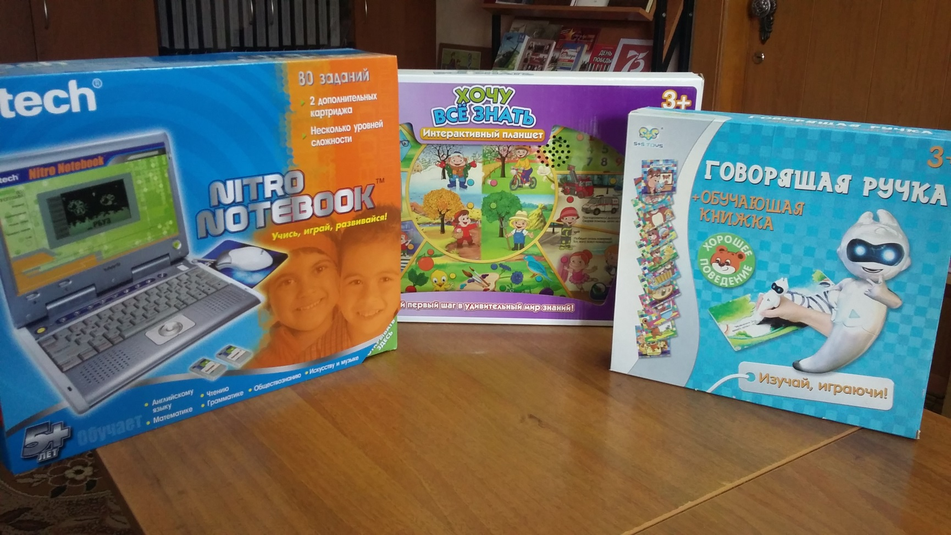

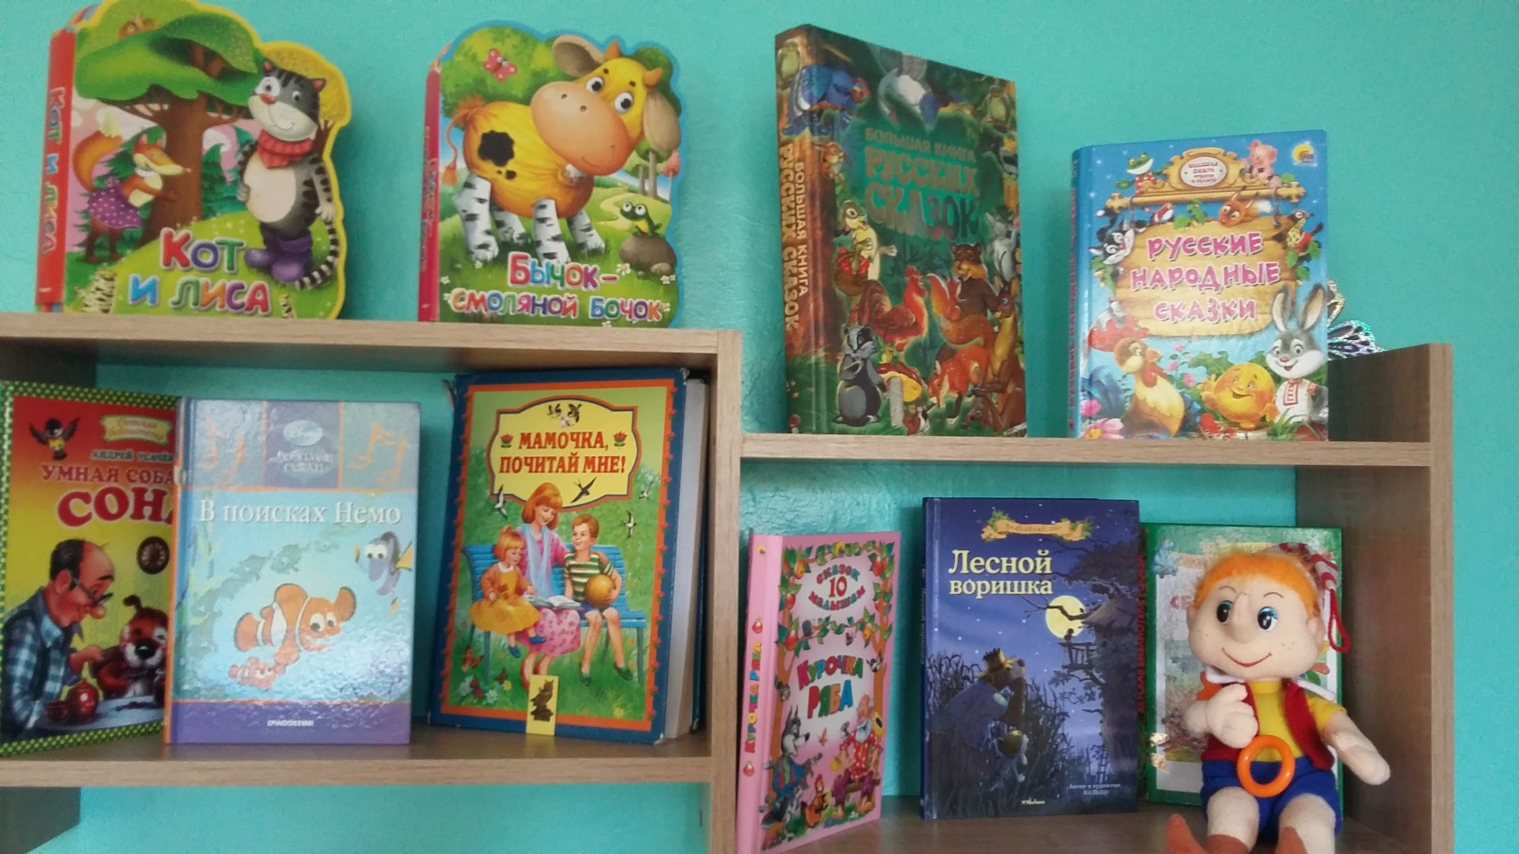

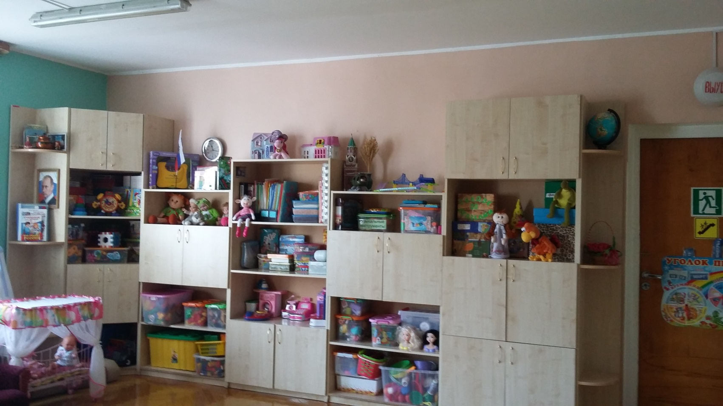

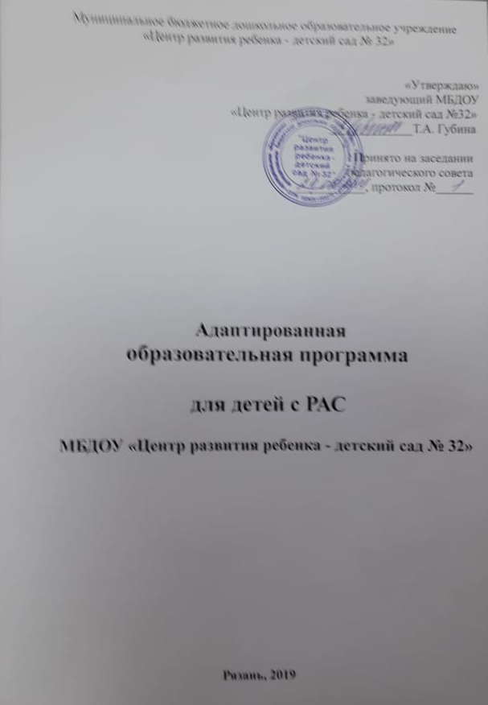
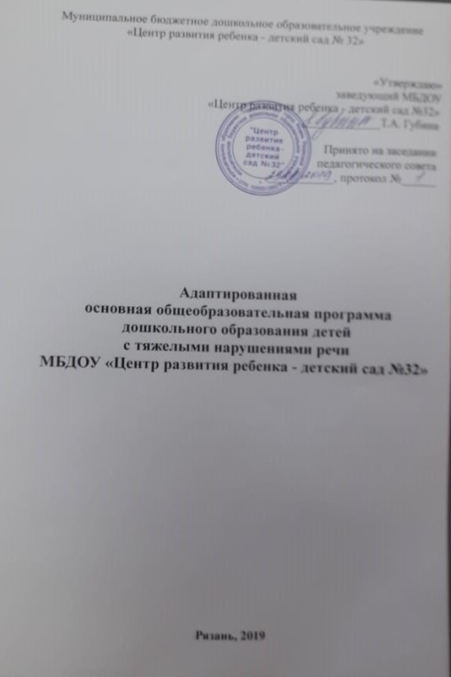
Обучающие программы:
